الگوی ChainOfResponsibility یا زنجیره مسئولیت

این الگو درخواست کاربر را در مراحل یا دسته های مختلفی پردازش میکند تا به پایان برسد.

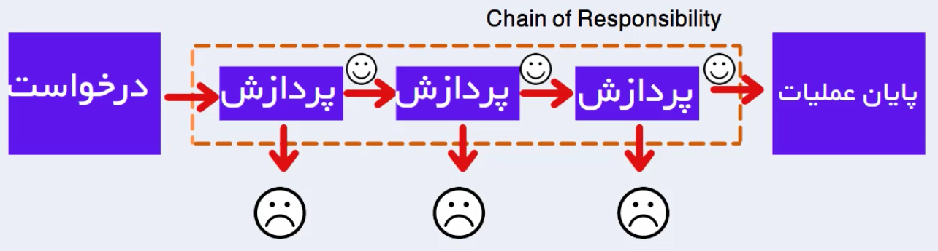

یک در خواست از سمت کاربر ارسال می شود در این ChainOfResponsibility دارای 3 پردازشگر داریم که هرکدام کاری را بر روی درخواست انجام میدهد. در هرکدام از مراحل اگر به خطا برخورد کند درخواست Failed می شود.

برای مثال اسنپ :

* از کلاینت شما مبدا و مقصد را دریافت کرده -ثبت سفارش - ارسال به راننده

این پردازش ممکن است براساس شرایطی در بازار تغییر کند برای مثال کاربر درخواست دهنده کاربری فعال است یا خیر

* کاربر فعال است-مبدا و مقصد – ثبت سفارش-ارسال به راننده

یا یا چک کرده محدوده سرویس دهی

* مبدا و مقصد را دریافت کرده -چک کرده محدوده سرویس دهی -ثبت سفارش - ارسال به راننده

یا کاربر سفارش جاری دارد یا خیر

* کاربر سفارش فعال ندارد- مبدا و مقصد را دریافت کرده - ثبت سفارش - ارسال به راننده

